Приложение №2
к Договору безвозмездного оказания услуг
от «___» _______________ 2025 г. № ____
Сведения о поступивших в приют для животных
животных без владельцев и животных, от права собственности на которых владельцы отказались,
в информационно-телекоммуникационной сети «Интернет»

Фото | Дата отлова | Населенный пункт и адрес отлова | Вид,  пол,  порода | Прибли-зительный возраст | Окрас, характерис-тика волосяного покрова | Наличие ошейника (шлейки), одежды, клетки, переноски, иного транспор-тировоч-ного устройства | Особые отметины и приметы | Наличие / отсутст-вие стерили-зации / кастра-ции | Физическое состояние животного, особенности походки, передвижения, в том числе вследствие травм | Присвоенный идентификационный номер при маркировании  и чипировании | Дата и причина выбытия животного из приюта
1 | 2 | 3 | 4 | 5 | 6 | 7 | 8 | 9 | 10 | 11 | 12
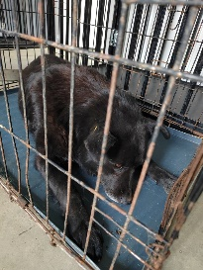 | 17.04.2025г. | Карабашский ГО, ул.Ремесленная, д.9 | Собака,  кобель,  б\п | 8л | черный | Нет | Вес 25 кг; высота в холке 45 см | Нет | Удовлетворительное | Бирка №б/н  Чип 643099001414694  Дело №198  Карточка учета № 1 | 30.04.2025ПМО
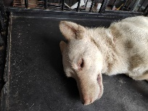 | 17.04.2025г. | Карабашский ГО, ул.Крупская, д.18 | Собака,  кобель,  б\п | 3г | Бело-песочный | Нет | Вес 12 кг; высота в холке 27 см | Нет | Удовлетворительное | Бирка №RU1b6a25b43  Чип 643099001414676  Дело №198  Карточка учета № 2 | 30.04.2025ПМО
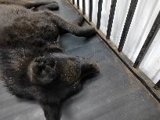 | 17.04.2025г. | Карабашский ГО, ул.Пархоменко, д.13 | Собака,  кобель,  б\п | 3г | Черный белая грудь | Нет | Вес 19 кг; высота в холке 35 см | Нет | Удовлетворительное | Бирка №RU15ab44932  Чип 643099001414687  Дело №198  Карточка учета № 3 | 30.04.2025ПМО
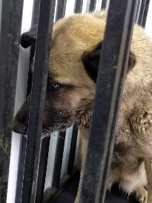 | 17.04.2025г. | Карабашский ГО, ул.Пархоменко, д.13 | Собака,  сука,  б\п | 4г | Песочный черная морда | Нет | Вес 28 кг; высота в холке 47 см | Нет | Удовлетворительное | Бирка №RU183b2a164  Чип 643099001414693  Дело №198  Карточка учета № 4 | 30.04.2025ПМО
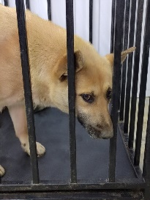 | 17.04.2025г. | Карабашский ГО, ул.Пархоменко, д.13 | Собака,  сука,  б\п | 2г | Песочный черная морда | Нет | Вес 25 кг; высота в холке 40 см | Нет | Удовлетворительное | Бирка №RU1а8292097  Чип 643099001414677  Дело №198  Карточка учета № 5 | 30.04.2025ПМО
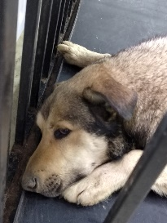 | 17.04.2025г. | Карабашский ГО, ул.Ремесленная, д.5 | Собака,  кобель,  б\п | 4г | Серо-черный | Нет | Вес 28 кг; высота в холке 50 см | Нет | Удовлетворительное | Бирка №RU1195ba918  Чип 900193000141103  Дело №198  Карточка учета № 6 | 30.04.2025ПМО

